会生活查账说明

支持手机端APP以及网页端查询。

网页端链接：https://mch-web.tianquetech.com/login 网页端可导出交易记录

主要提供以下服务：

⚫ 交易数据：交易记录/交易排名/交易走势/门店报表

⚫ 交易记录：查询/导出列表数据/交易详情

⚫ 财务结算：账单明细/结算记录

⚫ 结算记录：查询账单/导出对账单/查询结算记录

以手机端APP为例，网页端操作方式与手机端类似。

1、使用手机中扫码功能，扫下方二维码，完成下载安装。



1. 登入

（1、）首次登入需使用进件成功后短信（进件时填写的手机号）通知中的商编和密码登录。

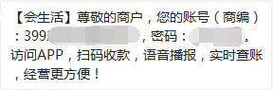

注：若没有收到短信或是忘记密码操作方法：

第一步，点击登录页面上的【忘记密码】

第二步，输入【商户编号】、【结算账号】、【手机号】并提交，

系统将会向该手机号发送新密码短信。

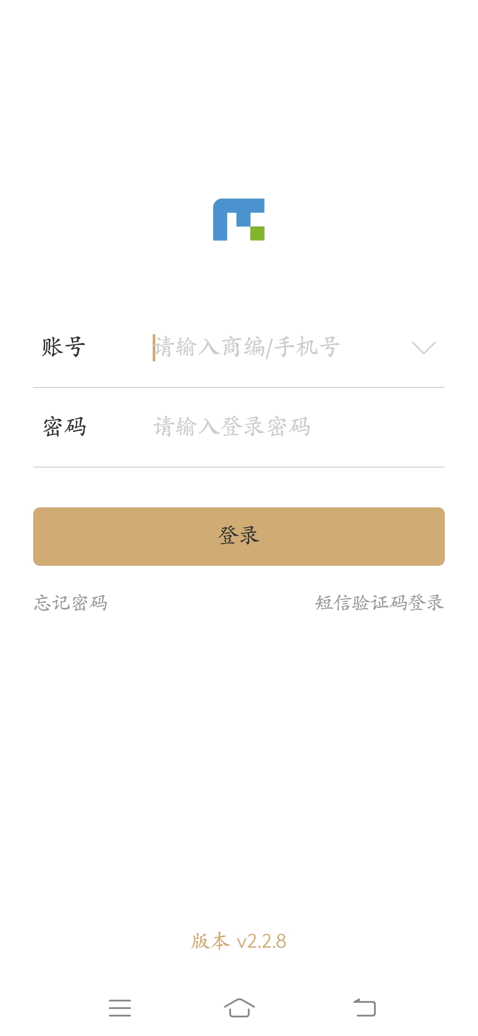 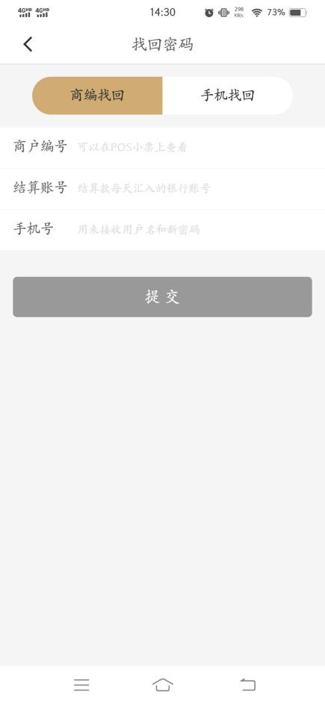

1. ）登入后为了方便下次登入可以绑定手机号

第一步、点击【我的】、 【商户信息】 、【绑定手机号】，

第二步、输入需要绑定的手机号和验证码，点击提交即可。绑定成功后下次登入查账APP可用绑定的手机号登入。

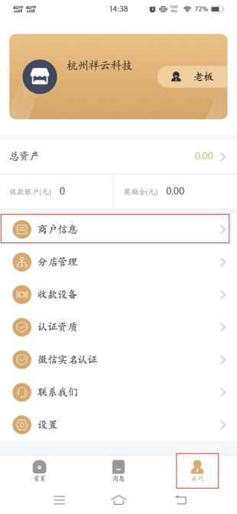 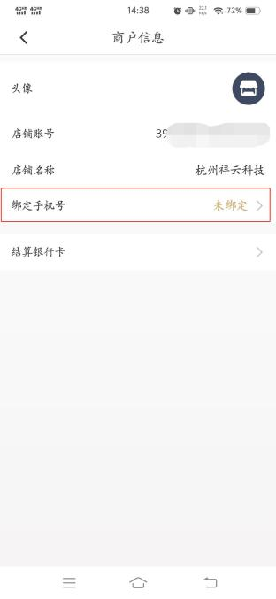 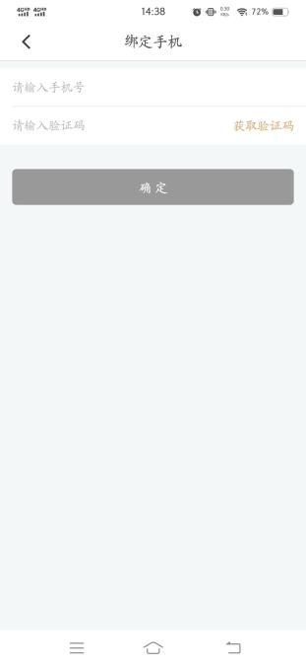

1. 下载电子收款码

当出现店里没电、没网的时候可使用电子收款码收款。

【首页】 、【收款码】 、【保存收款码】

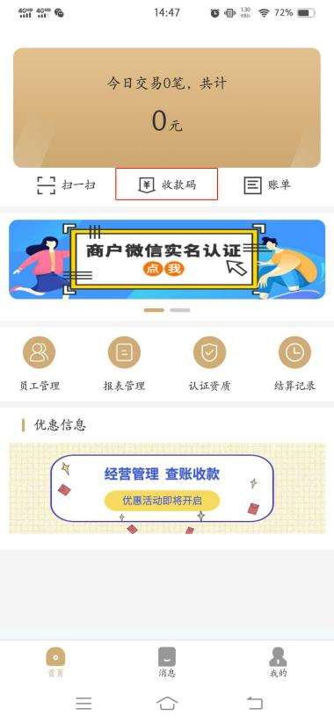 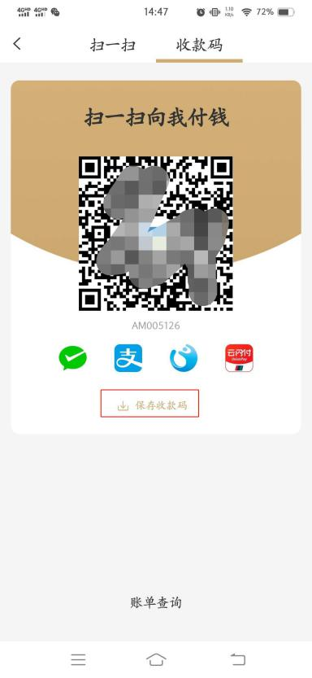

1. 查账-账单

【首页】→【账单】 可以帮商户查看账户的全部“交易记录”，方便商户了解账户每一笔交易信息状态。

【账单】按日期展示每天的交易明细，包括交易金额、交易时间、

交易状态、交易识别码等，同时可以查看当天的交易金额（交易成功

金额-退款成功金额）及交易笔数（交易成功笔数+退款成功笔数，不

统计未支付、失败的交易）。

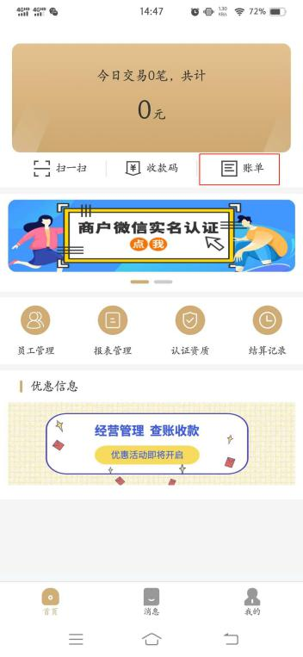 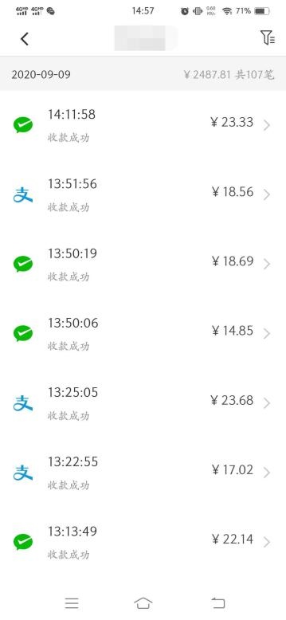

“账单”页面点筛选图标可以按不同维度查询，所有筛选项全部为多选，若不选则默认选择全部。筛选条件如下：

⚫ 收款方式：全部、微信、支付宝

⚫ 交易时间：指定日期和时间选择、昨日、今日、上月、本月

（单次查询日期范围选择连续不能超过 90 天）

⚫ 收款设备：收款码 ⚫ 交易状态：成功、失败

⚫ 交易类型：收款、退款 ⚫ 员工：管理员

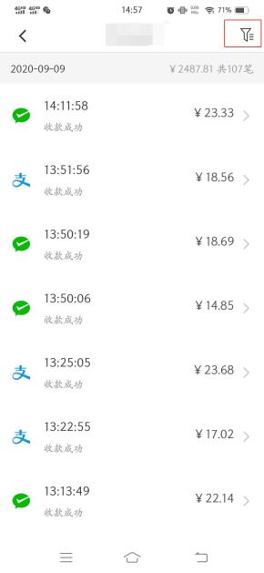 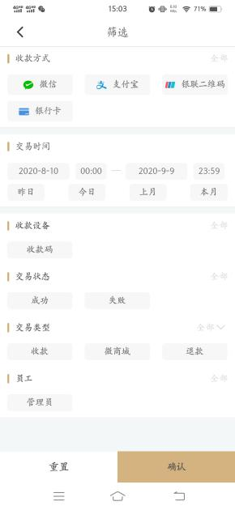 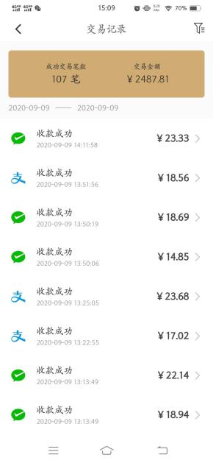

1. 查账-结算记录

【首页】→【结算记录】可以帮商户自助查看账户的全部到账情况，方便商户了解账户资金到账信息状态。

可以按天查看近期的结算状态、结算时间、结算金额、结算笔数、结算总金额、银行卡尾号。

“结算记录”页面点筛选图标可以按交易时间、结算状态筛选查看结算信息，如下图

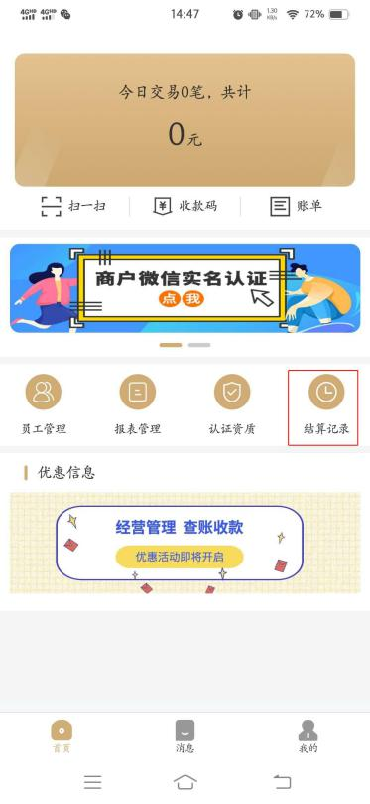 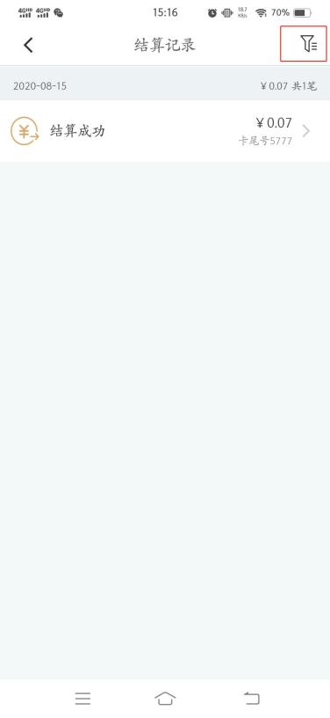 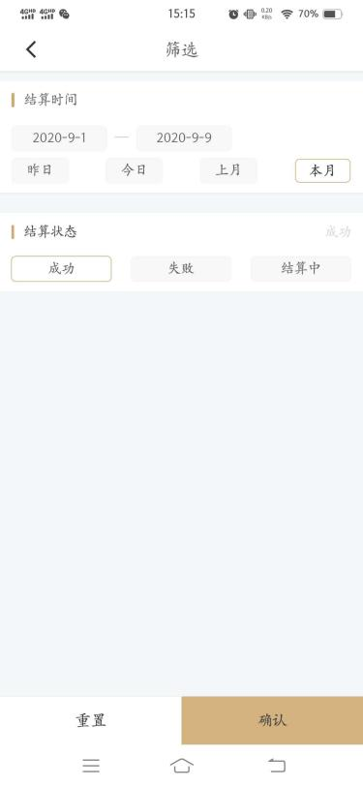

1. 查账-报表管理

【首页】→【报表管理】可以帮商户查看总交易笔数，退款笔数，手续费、实收金额。

可以按日账单、周账单、月账单、年账单，还可以分类别明细查看微信和支付宝分别收款的总交易笔数、退款笔数、手续费以及实收金额。

